به نام خدا

حسام محبی

983623028

تعریف گرامر مستقل از متن :

گرامر های مستقل از متن ( CFG ) به طور کلی برای توصیف زبان های مستقل از متن به کار می روند . به بیان دقیق تر گرامر های مستقل از متن مجموعه ای از دستورات بازگشتی برای تولید رشته می باشند .

گرامر های مستقل از متن می توانند تمام حالات زبان های منظم را ایجاد کنند اما قادر به تولید همه زبان ها نمی باشند .

یکی از مهمترین کاربردهای گرامر مستقل از متن در توصیف زبان های برنامه نویسی و برنامه های parser در کامپایلر می باشد

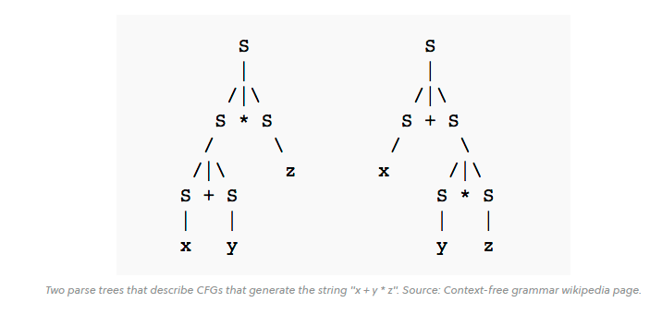

ساختار گرامر مستقل از متن:

به طور کلی یک گرامر مستقل از متن از چهار عنصر ( *V*,Σ,*R*,*S*) تشکیل شده است .